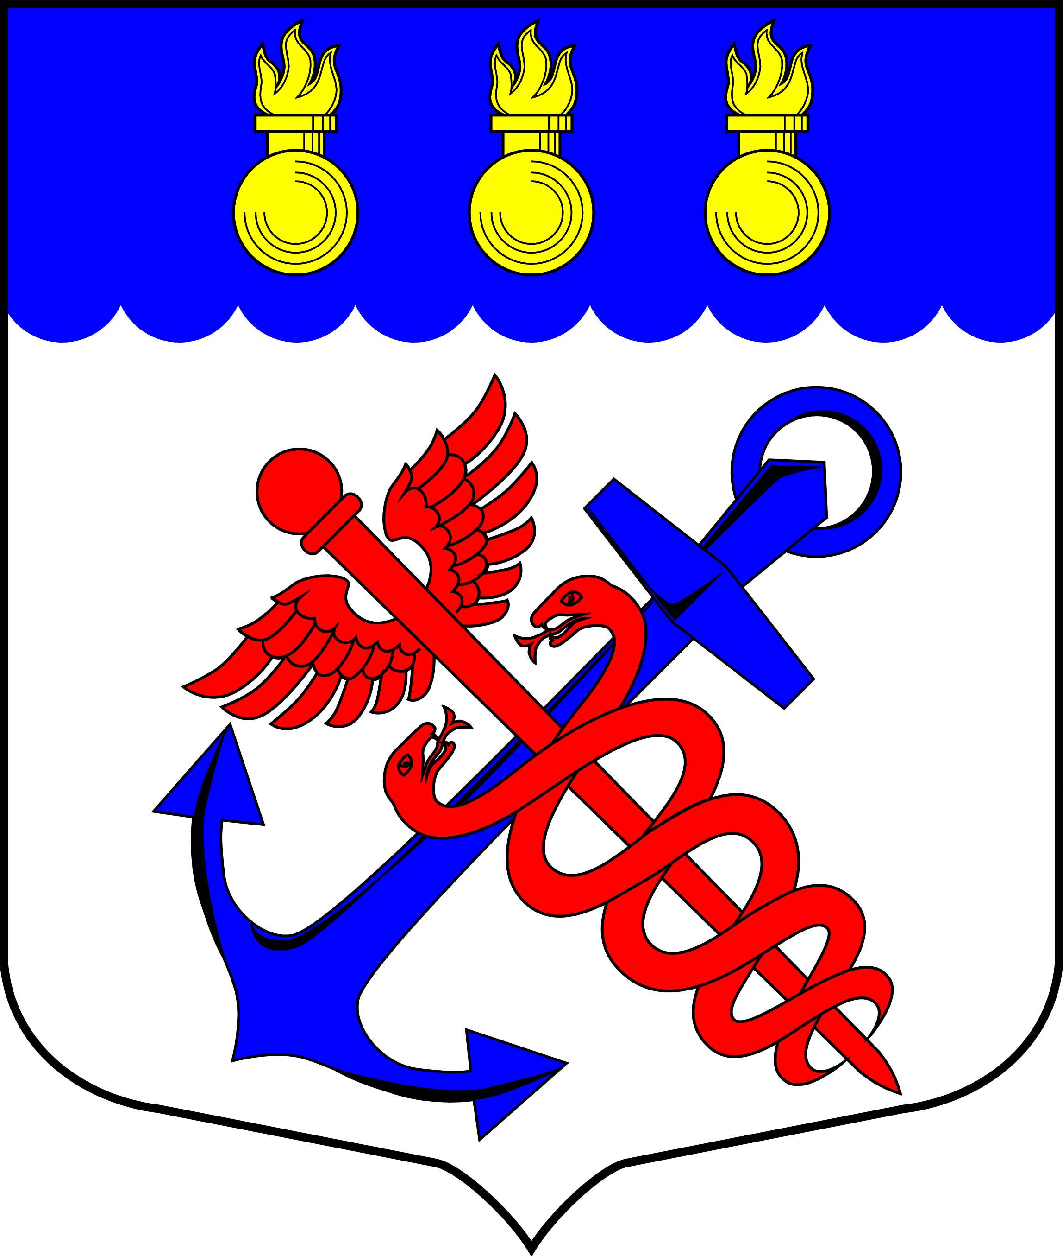
Местная Администрация
Муниципального образования
Муниципальный округ Морские ворота
Канонерский о-в, д. 8а, Санкт-Петербург, 198184, тел.: 746-90-45, факс: 746-90-32
ИНН/КПП 7805387120/780501001
________________________________________________________________________________

ПОСТАНОВЛЕНИЕ

29.08.2024 |  | № 69/24

┌ ┐

О внесении изменений в Положение

«Об осуществлении благоустройства территории

муниципального образования

муниципальный округ Морские ворота»

В целях приведения правового акта в соответствие с действующим законодательством, в соответствии с рекомендациями Юридического комитета Администрации губернатора Санкт-Петербурга,

ПОСТАНОВЛЯЮ:

1. Внести в Положение «Об осуществлении благоустройства территории муниципального образования муниципальный округ Морские ворота», утвержденное Постановлением Местной Администрации муниципального образования муниципальный округ Морские ворота от 21.03.2019 г. № 09/19, следующие изменения:
1.1. в абзаце третьем пункта 3 слова «(в том числе удаление аварийных, больных деревьев и кустарников)» заменить словами «, рубок ухода, удаления аварийных деревьев или их частей»;
1.2. абзац четвертый пункта 3 изложить в следующей редакции:
«- размещение и содержание на внутриквартальных территориях спортивных и детских площадок, включая ремонт расположенных на них элементов благоустройства, за исключением уборки покрытий территорий указанных детских и спортивных площадок;».

2. Опубликовать настоящее Постановление в официальном печатном издании внутригородского муниципального образования города федерального значения Санкт-Петербурга муниципальный округ Морские ворота.

3. Контроль за исполнением настоящего Постановления возложить на и.о. Главы Местной Администрации муниципального образования муниципальный округ Морские ворота Константинова В.Г.

4. Настоящее Постановление вступает в силу после официального опубликования.

И.о. Главы Местной Администрации
муниципального образования
муниципальный округ Морские ворота В.Г. Константинов

